**Тема занятия:** Сценарий внеурочного занятия «Курская антоновка».

Реутова Татьяна Алексеевна,

учитель начальных классов,

МКОУ «Половневская средняя общеобразовательная школа»

Октябрьского района

**Цель:** познакомить обучающихся с неофициальным символом нашего края – курской антоновкой.

**Оборудование:** компьютер; мультимедийный проектор, презентация, видеофильм, шаблоны, пластилин.

**Ход занятия**

**Учитель**: Ребята, встаньте в круг. Улыбнитесь друг другу. Соприкоснитесь ладошками со своими соседями по кругу. Поделитесь каждый своим теплом друг с другом. Нам предстоит сегодня хорошо потрудиться и узнать что-то новое.

**(Слайд 2)**

**-**Учитель: Ребята, посмотрите на доску и скажите, что вы здесь видите?

Ученики: Это символы города Курска – герб и флаг.

Учитель: Кто изображён на гербе города Курска?

Ученики: На гербе города Курска изображены Куропатки.

Учитель: Какой символ Курской области вы ещё знаете?

Ученики: Курский соловей.

Учитель: Отгадайте загадку:

А у меня что-то есть,

Это что-то можно съесть!

Это что-то сладкое,

Круглое да гладкое!

Я нашел его в саду.

Захочу еще найду.

Много-много притащу,

Папу с мамой угощу!

Ответ ?

Ученики: Яблоко.

Учитель: Как вы думаете, почему именно о яблоке я загадала загадку?

Ученики: Наверное, сегодня мы узнаем что-то новое о яблоках.

Учитель: Правильно, но не просто о яблоках, а о ещё одном символе Курской области.

Учитель:

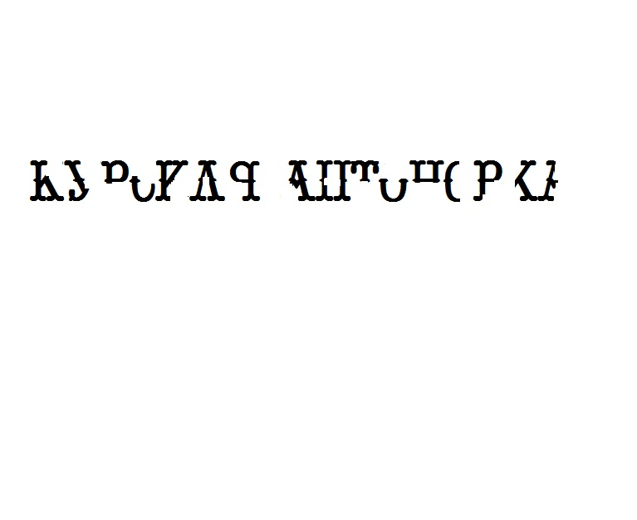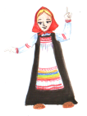«Отремонтируйте» слова и вы узнаете название одного из символов Курской области.

Что вы знаете об этом сорте яблок? (Слайд 3)

Ученики: Антоновка – это поздний сорт яблок с кисловатым вкусом. Созревают осенью и хранятся долгое время.

**Учитель: Как связана антоновка с курским краем?**

- Сегодня на занятии мы узнаем много нового о курской антоновке, но сначала мы посмотрим видеофильм «Курская антоновка».

<https://rutube.ru/video/20975086ea6670ce64a7fc226b1050dd/?ysclid=m3vk4j7bv5987871896>

Учитель: Что интересного вы узнали из видеофильма?

Ученики: Антоновку выращивали в садах Курской области.

– Это самый загадочный и очень вкусный сорт яблок, имеет очень хороший запах. Богатый урожай возили на ярмарку.

– Писатели писали стихи и рассказы об антоновке. Художники рисовали картины.

1. **Знакомство с антоновскими яблоками**

Учитель: Теперь все эти факты мы рассмотрим подробно.

В 30-80 годах XX века Курская область славилась на весь мир своими садами. Под Курском, около Обояни, Льгова и Щигров выращивали сорт яблок антоновка.

Антоновка обыкновенная – когда-то широко распространённый старинный русский зимний сорт яблони. Плоды крупные, достигали до 150 граммов, были зелёно-жёлтые, иногда с румянцем и с присущим только этому сорту яблок ароматом! Нет нигде вкуснее и ароматнее антоновских яблок. Эти замечательные российские фрукты были для людей не только пищей, они вдохновляли на творчество. Антоновку изображали на картинах, предметах быта, о ней писали литературные произведения. Писатель Иван Сергеевич Шмелев в произведении «Лето господне» отмечал: «…яблоко, большое, золотое, цвета подсолнечного масла… пахнет как будто маслом, будто и апельсином пахнет». (Слайд 4)

Учитель: Каким увидел Иван Сергеевич Шмелёв яблоко?

Ученики: Шмелёв Иван Сергеевич увидел большое, золотое яблоко, которое пахнет как будто маслом и апельсином.

Учитель: Антоновке как символу русской усадьбы и русской деревни была посвящена повесть Ивана Алексеевича Бунина «Антоновские яблоки».

*«…Помню раннее, свежее, тихое утро… Помню большой, весь золотой, подсохший и поредевший сад, помню кленовые аллеи, тонкий аромат опавшей листвы и – запах антоновских яблок, запах мёда и осенней свежести.*

(Слайд 5)

Учитель: Чем же запомнились Ивану Бунину антоновские яблоки?

Ученики: Антоновские яблоки запомнились И.А. Бунину своим запахом, запахом мёда и осенней свежести.

Учитель:

Не только писатели восхищались антоновскими яблоками, но и художники.

Так антоновским яблокам была посвящена картина Балабина Александра Фёдоровича – «Курская антоновка» (Слайд 6)

Учитель: Рассмотрите картину и опишите, что изобразил Александр Федорович?

Ученики: Художник изобразил богатый урожай яблок. Люди привезли яблоки на ярмарку и очень рады такому богатому урожаю.

Учитель: Опишите яблоки.

Ученики: Яблоки зелёные, спелые, сочные и, наверное, очень вкусные.

Учитель: Какие чувства вызывает эта картина?

Ученики: Картина наполнена теплом, радостью. Люди радуются большому урожаю яблок.

Учитель: Действительно, эта картина наполнена необыкновенным теплом и благодатью труда. Румяные щёчки у девушки, словно яблочки наливные. Эту картину можно увидеть в Курской областной картинной галерее имени А.А. Дейнеки.

***Время физкультминутки.***

***В***от так яблоко! Оно –  Встали. Руки в стороны

Соку сладкого полно     Руки на пояс

Руку протяните,             Протянули руки вперёд

Яблоко сорвите.                               Руки вверх

Ветер ветку стал качать,     Качают вверху руками

Трудно яблоко достать      Подтянулись

Подпрыгну, руку протяну       Подпрыгнули

И быстро яблоко сорву!   Хлопок в ладоши над   головой

Вот так яблоко! Оно –                   Встали. Руки в стороны

Соку сладкого полно.                     Руки на пояс.

**Курская антоновка – символ Курской области**

Учитель:

О курской антоновке рассказывают не только в книгах, изображают на картинах. Ароматное яблоко антоновки считается символом плодородия Курской земли. Курская антоновка поставлялась даже к царскому двору, когда Россией правила Екатерина II. Учитель: Есть ли в Курске памятник «Курской антоновке»? Где он находится?

В августе 2008 года в Курске, в центре города на улице Ленина, на площади между Воскресенско-Ильинским храмом и головным офисом Курскпромбанка, был открыт **памятник Курской антоновке. (**Слайд 7)

Яблоко изготовлено из медного листа, его высота составляет 2 метра, диаметр – 1,5 метра. Открытие произошло в 2008 году и приурочено к православному празднику преображения Господня.

Торжественное открытие приурочили к празднованию Яблочного спаса (религиозный праздник Преображения Господня). 19 августа 2008 года жители и гости города наконец-то смогли полюбоваться оригинальной скульптурой. Празднование Яблочного спаса прошло с традиционными народными гуляниями, выступлениями фольклорных коллективов и приятными сюрпризами для гостей. Открытие этого памятника послужило началом новой городской традиции. Теперь жители и гости Курска ежегодно отмечают самый яблочный праздник возле тематической скульптуры.

Учитель:

Добавьте буквы гласных в слова, и вы узнаете фамилию и имя скульптора, который создал этот памятник. Что вы знаете об этом человеке?

**В Ч СЛ В КЛ К В**

**Вячеслав Клыков – автор памятника Курской антоновки. (Слайд 8).**

Вячеслав Михайлович Клыков родился в крестьянской семье 19 октября 1939 года в селе Мармыжи (Курская область). Начал рисовать в детском возрасте, а профессиональное образование получил в Московском художественном институте имени В.И. Сурикова. За годы своей творческой деятельности Вячеслав Михайлович создал более 200 скульптурных произведений в Курске и в Курской области, на территории России и зарубежных государств. Памятник Курской антоновки стал последней работой скульптора.

В Курске в честь В.М. Клыкова назвали одну из улиц города, на которой стоит его памятник. (Слайд 9)

С 2000 года имя «Курская антоновка» носит ежегодная премия «Человек года», присуждаемая наиболее проявившим себя жителям Курской области в политике, экономике, разных сферах науки, культуры, искусства. Победителям стали вручаться маленькие золоченые яблочки. За десятилетие существования конкурса его лауреатами стали 150 курян.

Так что памятник получился вдвойне символичным. (Слайд 10).

Разведением антоновских яблок занимается плодосовхоз ООО «Обоянский сад».

**Творческая мастерская**

**1 вариант**

Учитель: Ребята, давайте с вами создадим свои яблоки. И это будет антоновка. Используя пластилинографию мы сделаем яблоки. (Слайд 11 )

Нам понадобится:

– Шаблон яблока из картона

– Пластилин и стека, салфетка

Одной из интересных техник для детского творчества является пластилинография. Эта творческая работа развивает мелкую моторику, что позитивно сказывается на развитии интеллектуальных способностей и памяти детей. (*На ватмане нарисовать яблоню, повесить на доску и дети прикрепят на неё свои яблоки. Получится яблоня*.)

**2 вариант**

(Можно сделать объёмную поделку из бумаги «Курская антоновка».)

(Слайд 12)

**Рефлексия** (Слайд 13)

Учитель: Что нового узнали на занятии?

Ученики: Мы узнали много нового о курской антоновке.

Учитель: Как же антоновка связана с Курским краем?

Ученики: Курская антоновка – это символ нашего края. Наша область славилась своими садами и большим урожаем яблок. Даже Екатерина Великая особо любила антоновку. Писателей она вдохновляла на написание рассказов, а художники писали картины.

В Курске есть памятник Курской антоновке и премия «Человек года».

Памятник Курской антоновке создал наш земляк Вячеслав Клыков

**Источники и литература**

1. История и современность Курского края: Региональное учебное пособие. / Под ред. Б. Н. Королёва. Курск., 1998.
2. Рылов Г. Сколько же на свете Антоновок? Виды Антоновки.// Приусадебное хозяйство. 1985. Вып. 4.С. 42 – 48.
3. Бунин И.А. Повести и рассказы / И. А. Бунин. – Ленинград, 1985. – 639с.
4. Шмелёв И.С. Лето Господне /И. С. Шмелёв – Москва: Художественная литература, 1986. – 286 с.